Minecraft در برنامه‌ریزی شهری: شهروندان دیجیتال چگونه پایه‌های دولت‌ها را می‌لرزانند؟

شناسه سند
موضوع | گزارش
طبقه‌بندی | عمومی
وضعیت انتشار | منتشر شده
نسخه | 1
تاریخ تصویب | ‏30 / 03 / 1396
نویسنده / مشارکت کننده | شفافیت برای ایران

دولت‌ها به این عقیده رسیده‌اند که شهروندان کنجکاو می‌توانند منبع دیجیتال قدرتمندی باشند و نفس حیات‌بخشی به سیستمهای قدیمی ‌بدمند. وقتی به دولت‌ها و فناوری فکر می‌کنیم، تصویری که به ذهن می‌آید، بیشتر شبیه به کامپیوترهای سنگین و یک نوار قرمز است، نه نوآورهای زیرکانه. اما همه چیز در حال تغییر است. افرادی که لباس جین پوشیده‌اند، راه خود را به دولت باز کرده‌اند و شروع به متحول کردن همه چیز نموده‌اند.
ایده‌های جدید در حال تغییر دادن روش استفاده از فناوری توسط دولت‌ها هستند - چه سازمان اطلاعات بریتانیا ( GVHQ ) باشد که راه ایمنی برای استفاده از پیام رسان Slack پیدا کرده‌اند یا مامورین عالی رتبه که امکان استفاده از کلان داده را تبلیغ می‌کنند. دولت‌ها به این تفکر رسیده‌اند که عموم مردم فقط کاربر نیستند، بلکه منبع قدرتمندی هستند که مشارکت آنلاین آن‌ها بسیار ساده‌تر از قبل شده است. کریس لینتوت، یکی از بنیانگذاران Zooniverse، پلتفرمی‌که سازمآن‌ها می‌توانند از آن برای توسعه پروژه‌های علمی‌شهروندان خود، از تحلیل سیاره‌ها تا تعیین محل پنگوئن‌ها استفاده کنند، می‌گوید: «مردم به خاطر استفاده از فناوری برای ایجاد تاثیر واقعی در جهان، بسیار هیجان زده هستند.»
Zooniverse برای یکی از این پروژه‌ها به نام "آب و هوای قدیمی"، با اداره هواشناسی بریتانیا کار می‌کند تا داده‌های تاریخی مربوط به آب و هوا را از داده‌های ثبت شده کشتی‌های باستانی جمع‌آوری کنند. لینتوت می‌گوید: «داوطلبان متوجه شدند که یکی از دریاسالاران از یک کشتی به کشتی دیگر رفته است؛ به نظر می‌رسد که مسئول اهداء مدال‌ها بوده است»!
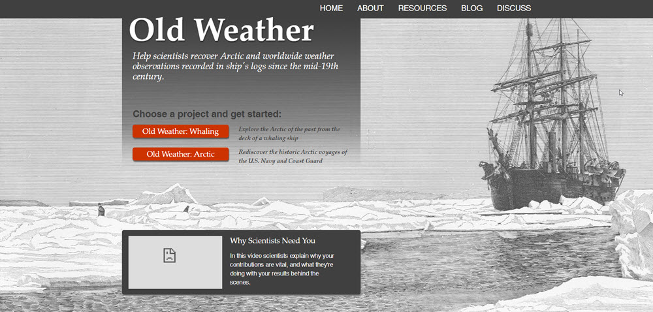
تصویر 1- صفحه اول سایت Oldweather.org
بایگانی‌های ملی در ایالات متحده هم از قدرت کنجکاوی مردم بهره‌برداری می‌کنند و از آن‌ها می‌خواهند تا اسناد دست نویس خود را از طریق پروژه "بایگانی شهروندان"، پیاده‌سازی و دیجیتال کنند. پام رایت، مسئول ارشد اطلاعات می‌گوید: «وقتی ما کار را شروع کردیم، دو نفر از کارکنان من یک نمونه کوچک ایجاد کردند و 2000 صفحه را برای رونویسی در آن قرار دادند. فقط آن را به هم وصل کردند». وی انتظار داشت شش ماه طول بکشد تا مردم بتوانند این صفحات را رونویسی کنند اما مردم به درستی وارد شدند و همه مطالب را در دو هفته اول، رونویسی کردند تا بیش از 275000 صفحه رونویسی در کاتالوگ وجود داشته باشد، اما هنوز 20 میلیون سابقه دیگر نیز آماده و در صف انتظار بودند. رایت می‌گوید: «نگرانی برای تمام شدن مطالب موجود جهت رونویسی وجود ندارد.»
معمولا دولت‌ها بودجه کافی برای فناوری‌های موثر ندارند اما همان طور که رایت اشاره می‌کند، «محدودیت مالی، مادر نوآوری است». مزیت دیگر، روحیه اجتماعی توسعه‌دهندگان است که معمولا کد خود را به صورت باز منتشر می‌کنند تا دیگران بتوانند به خوبی از آن استفاده کنند. این امر زمانی مفید است که افرادی با مهارت‌های دیجیتالی لازم، وارد دولت می‌شوند. ماتی لیندهولم که مسئول ارتباطات سازمان محیط زیست فنلاند و توسعه دهنده وب نیز هست، این کار را انجام داد تا پلتفرمی‌ برای جمع آوری داده درباره دریاچه‌های کشور ایجاد کند. وقتی دولت‌ها از فناوری برای کنار هم آوردن جوامع استفاده می‌کنند، مزیت ‌بهره‌برداری از نوآوری را نشان می‌دهد.
ایده jarviwiki که از شهروندان می‌خواهد مشاهدات خود درباره ده هزار دریاچه فنلاندی را از طریق سرویس ویکی ثبت کنند، یک روز در محل کار به ذهن لیندهولم رسید. وی می‌گوید: «من تلاش می‌کردم تا به چیزی برسم که استفاده بهتری از مشاهدات شهروندان درباره شکوفایی جلبک‌های سبز-آبی بکند. آن زمان ویکی لیکس کاملا در اخبار مشهور شده بود و در یکی از داستآن‌ها به اشتباه ویکی‌ِلیکس (wikilake) نامیده شد - ناگهان همه چیز برای من واضح شد.» لیندهولم این سرویس را با استفاده از نرم افزار منبع‌باز ویکی (wiki) با دریاچه‌های موجود راه‌اندازی کرد.. اکنون مردم می‌توانند مشاهدات و نظرات خود را اضافه کنند و تقریبا 110000 مشاهده را ثبت کردند و برخی خطاهای موجود در داده دولت را نیز اصلاح کردند.
افزایش تعداد شهروندان دیجیتال در دولت‌ها نه تنها باعث فراهم شدن مهارت‌های مختلف می‌شود، بلکه به بقیه نیروی کار هم شور و شوق می‌بخشد و چشم‌ها را به روی ایده‌های غیرعادی باز می‌کند. برنامه block by block از بازی Minecraft استفاده می‌کند تا جوانان بتوانند به برنامه ریزان شهری نشان دهند که فضاهای شهری چگونه می‌توانند بهتر کار کنند. یک دهه قبل، به سختی می‌شد تصور کرد که یکی از موسسات سازمان ملل، دولت‌های محلی را تشویق کند تا از یک بازی برای طراحی مجدد شهرهای خود استفاده کنند. اکنون برنامه سکونتگاه (UN- Habitat) سازمان ملل با دولت‌ها کار می‌کند تا محیط‌های شهری پایدار را ترویج کند و دقیقا این کار را انجام می‌دهد.
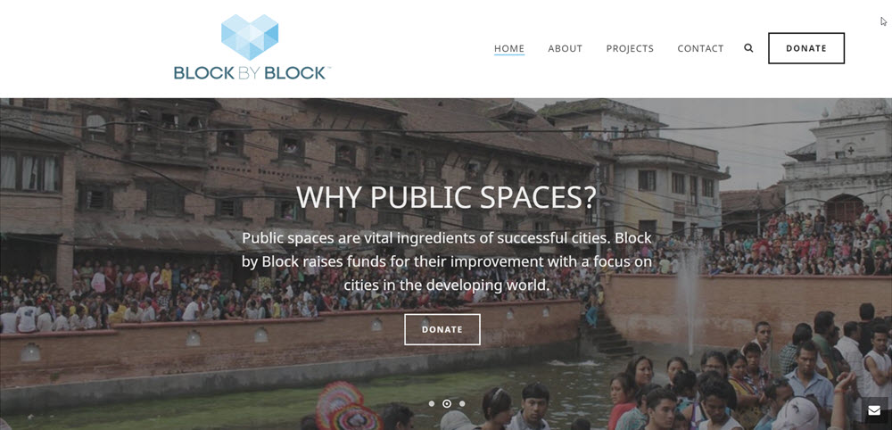
تصویر 2- صفحه اول سایت blockbyblock.org
پونتوس وستربرگ، مدیر برنامه زیستگاه سازمان ملل می‌گوید: «من به خاطر می‌آورم که وقتی به آن‌ها می‌گفتی می‌خواهیم از بازی‌های ویدئویی استفاده کنیم، اندکی تردید می‌کردند. من کار زیادی برای قانع کردن همکارانم انجام دادم . اما نکته جالب این بود که این روش واقعا کار کرد و این چیزی بود که مردم را قانع کرد.» وستربرگ می‌گوید: «با وجود 35 پروژه در سراسر جهان، در کشورهایی مانند ویتنام، کنیا و مکزیک، اکنون دولت‌های محلی هستند که به تیم وی نزدیک می‌شوند.»
البته، راه‌های دیگری نیز وجود دارند که به شهروندان اجازه می‌دهند تا بر آنچه در شهرهایشان روی می‌دهد، تاثیر بگذارند. برنامه‌های کاربردی مانند FixMyStreet به شما اجازه می‌دهند تا مشکلات موجود در محلات خود را گزارش کنید، در حالی که پروژه‌هایی مانند "خانم شهردار، من فکری دارم" در پاریس به شهروندان اجازه می‌دهد تا ایده‌های خود را به دولت‌ها معرفی کنند (و به هزینه کردن 500 میلیون یورو کمک می‌کند).
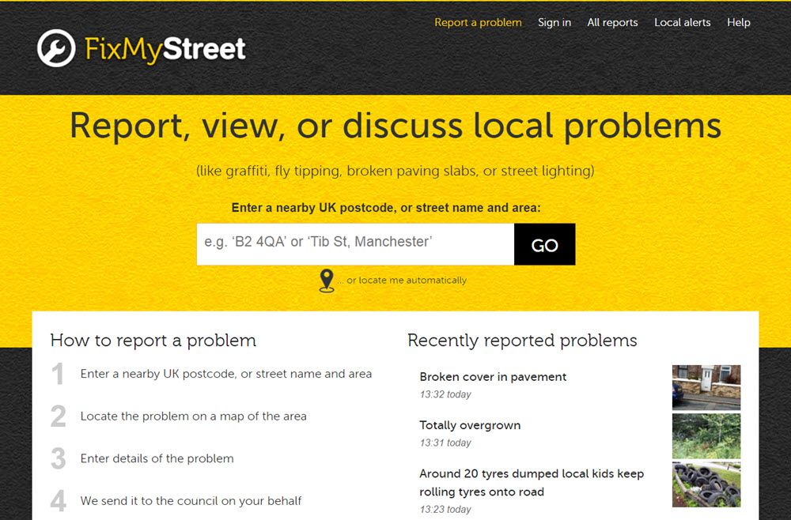
تصویر 3- صفحه اول سایت fixmystreet.com
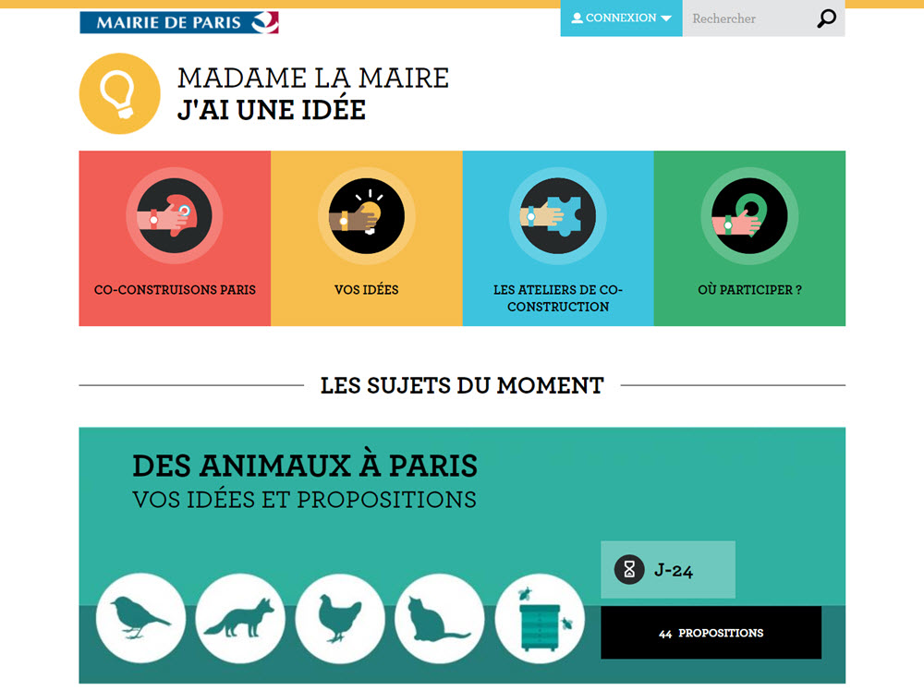
تصویر 4- صفحه اول سایت idee.paris.fr
چون دولت‌ها مایلند بر آن چیزی تمرکز کنند که برای مردم اهمیت دارد، جای تعجب نیست که حمل و نقل یک زمینه مهم برای سرمایه‌گذاری در سراسر جهان باشد. استیسی داناهو که در سازمان خیریه شبکه امیدیار کار می‌کند، می‌گوید: «یک دهه قبل، حمل و نقل یک مشکل بزرگ در ایالات متحده بود اما کنون جهت آن به سمت کشورهای در حال توسعه تغییر یافته است». وی به شرکت WhereIsMyTransport آفریقای جنوبی اشاره می‌کند که تمام داده حمل و نقل یک شهر بزرگ را در یک پلتفرم فراهم می‌کند تا به برنامه ریزی کمک نماید.
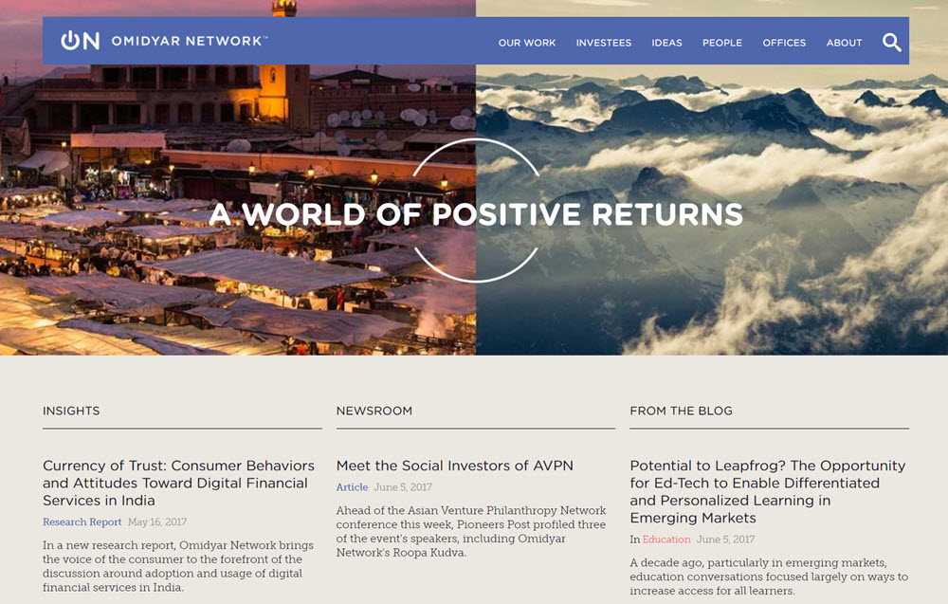
تصویر 5- صفحه اصلی سایت سازمان خیریه امیدیار
در عین حال، در سنگاپور که کشوری با شهرهای بسیار پرجمعیت و حجم زیاد ترافیک است، دولت از فناوری استفاده می‌کند تا کاری بیشتر از مدیریت اطلاعات انجام دهد. دولت این کشور، برنامه کاربردی MyResponder را ایجاد کرده است که به شبکه بیش از 10000 نفر داوطلب آموزش دیده پزشکی کمک می‌کند تا به افرادی که حمله قلبی کرده‌اند، کمک کنند و گاهی یکی از این افراد سریعتر از آمبولانس می‌تواند به صحنه برسد. اکنون دولت در حال گسترش پروژه با متصل کردن تاکسی‌های شهر به دستگاه الکتروشوک قبلی (defibrillators)و دادن آموزش کمک‌های اولیه به رانندگان و مرتبط کردن آن‌ها با این برنامه کاربردی است.
مثال‌هایی از این دست که دولت‌ها از فناوری برای کنارهم آوردن جوامع استفاده می‌کنند، مزایای ‌بهره‌برداری از نوآوری را نشان می‌دهد. افرادی که باعث روی دادن این امر می‌شوند، نه تنها خدمات را برای شهروندان بهبود می‌بخشند، بلکه ایده‌های آن‌ها را به کار می‌برند تا حیات جدیدی به سیستم‌های قدیمی ‌ببخشند.
متن انگلیسی (اصلی) مطلب بالا:
https://www.theguardian.com/public-leaders-network/2017/apr/05/public-appetite-for-new-tech-is-shaking-up-governments

